江苏财会职业学院图书馆物资搬运项目

询价文件

江苏财会职业学院
2024年4月

- 投标须知
前附表
项号 | 内 容 规 定
1 | 项目名称：江苏财会职业学院图书馆物资搬运项目
1 | 项目地点：连云港市海州区春晖路8号
1 | 要求质量标准：合格。
1 | 服务内容：江苏财会职业学院图书馆物资搬运，详见工作量清单。
1 | 工期：5日历天
1 | 招标范围：江苏财会职业学院图书馆物资搬运。
2 | 资金来源：自筹，已落实
3 | 投标截止时间前须提供以下资料备查，未按要求提供资料或资料提供不全，资格审查不合格：营业执照复印件；项目负责人身份证明材料；授权委托书投标人承诺书、无行贿犯罪记录承诺书；其他与本项目相关的资料。  注：上述资料复印件须加盖公章后放在投标文件中，并标明页码便于查找。
4 | 招标控制价：本项目招标控制价为25000元，超过控制价的作废标处理。
5 | 投标文件要求：正本1份，副本2份。其正、副本都应装订成册，并在封面上正确标明“正本”、“副本”字样，投标文件中正、副本不一致时，以正本为准。投标人应将投标文件密封，并在封袋上写明招标人名称、项目名称及投标人名称；所有投标文件都必须加盖投标人公章, 投标文件一律采用A4纸装订并标注页码,未注明使用何种语言和币种的，以中文和人民币为准。
6 | 投标文件递交的截止时间及开标时间为2024年5 月7日上午10时00分。  报名方式：2024年5月6日17:20前将报名表发送至电子邮箱：maotong@jscfa.edu.cn（本邮箱仅用于接收报名材料，请勿将投标文件或其他任何带有报价信息的资料发送至本邮箱。否则，由此产生的一切后果由投标人自行承担。）视为报名成功。
7 | 开标地点：江苏财会职业学院行政楼404室（连云港市新海新区春晖路8号）
7 | 评标办法：最低价中标法

一、总 则
（一）项目概况
1、招标范围：江苏财会职业学院图书馆物资搬运
2、 资格审查合格条件：
（1）具有独立订立合同的能力；
（2）资质要求：营业执照中经营范围需包含本项目所涉及的内容；
（3）未处于被责令停业、投标资格被取消或者财产被接管、冻结和破产状态；
（4）企业没有因骗取中标或者严重违约以及发生重大工程质量、安全生产事故等违法违规问题，被有关部门暂停投标资格并在暂停期内的；
注：投标人须将合同等资料复印件加盖公章附在投标文件中，未提供的不予认可。提供的业绩相关证明必须真实，如发现提供虚假资料，将取消其投标资格并追究相应责任。
3、资格审查应提供的资料
本项目采用资格后审，资格审查应提供以下材料原件，未提供原件的资格审查不合格：
①营业执照（副本原件）；
②法定代表人证书或法人授权委托书（原件）；
③其它投标方认为必要证明。
本项目资格审查采用资格后审的方式，招标人将在开标后组织资格审查，资格审查时将根据以上原件审查。所有资格审查原件投标截止时间前一次性提交，投标截止时间后不再接收相关资料。
4、招标文件的约束力
投标人一旦报名参加投标，即被认为接受了本招标文件中的所有条款和规定。
二、投标报价
（二）投标报价应包括招标文件所确定的招标范围内相应工程量清单、规范、图纸、技术要求等有关文件而进行的各项工程的施工、竣工及保修工作，以及为完成上述内容所需的全部费用。其应包括但不限于施工设备、劳务、管理、材料、采购、运输、装卸、保管、制造、安装、维护、利润、税金等及政策性文件规定的各项应有费用。
（三）投标报价方式：
本项目采用固定总价报价。包含人工费、材料费、机械费、管理费、利润、风险费用、措施费、规费及税金等一切费用。
三、投标文件
（四）招标投标文件组成。
（1）招标投标文件封面
（2）投 标 函
（3）授权委托书
（4）法定代表人身份证明书
（5）工程量清单报价表
（6）主要施工管理人员表
（7）资格证明材料
四、评标、定标
（五）评标、定标工作由招标人组织进行。
（六）评标办法：最低价中标法。
一、本项目采用最低价中标法，仅以投标报价作为评审因素。根据投标报价从低到高推荐三名中标候选人，招标人应确定排名第一的中标候选人为中标人。若最低投标报价不唯一的，以抽签方式决定中标人。
二、评标委员会组成：
评标由招标人依法组建的评标委员会负责。
说明：
评标结束后，除确认存在评委评审错误外，中标价不因招投标当事人质疑、投诉、复议以及其它任何情形而改变。
（七）定标：
评标委员会完成评标后，应向招标人推荐3名有排序的中标候选人。招标人应当确定排名第一的中标候选人为中标人。排名第一的中标候选人放弃中标、因不可抗力不能履行合同、不按照招标文件要求提交履约保证金，或者被查实存在影响中标结果的违法行为等情形，不符合中标条件的，招标人可以按照评标委员会提出的中标候选人名单排序依次确定其他中标候选人为中标人，也可以重新招标。

五 合同主要条款
甲方: 江苏财会职业学院
乙方:
现甲方因工作需要,有以下零星工程需进行施工,经与乙方接洽,共同到现场进行验看后,达成以下条款,双方共同遵守。
一、项目、要求、价格
（一）项目内容及要求
江苏财会职业学院图书馆物资搬运工作量清单
序号 | 原地点 | 目标地点 | 工作内容
1 | 图书馆110室 | 笃行楼102室 | 讲台等。搬运结束后需进行场地卫生保洁。  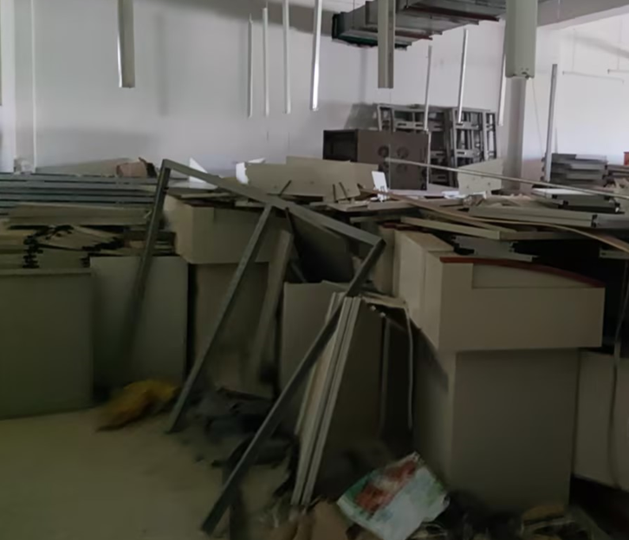
2 | 图书馆120室 | 笃行楼102室 | 书架、踏板等。搬运结束后需进行场地卫生保洁。  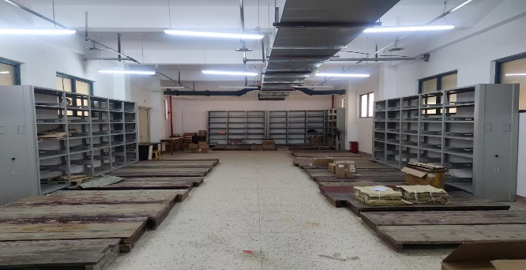
3 | 图书馆105室 | 图书馆120室  图书馆110室 | 1.新书架（约43个）。搬运至校方指定位置并摆放整齐。只搬运，不包括书架拆装。  2.书籍（约8万册）。搬运至校方指定位置，搬运工具自备。  3.搬运结束后需进行场地卫生保洁。  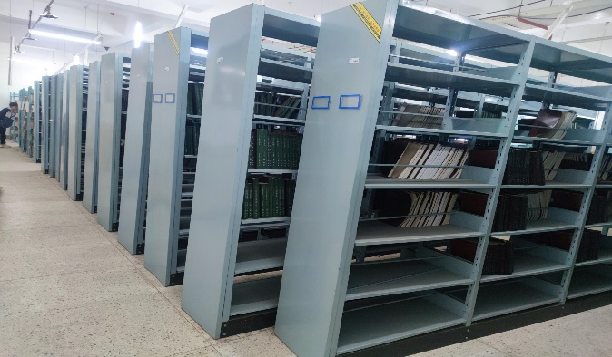
4 | 笃行楼102室 | 笃行楼107室 | 电脑等。搬运结束后需进行场地卫生保洁。  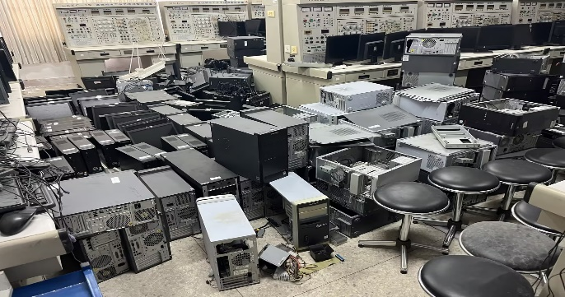
（二）合同工期：5日历天
（三）合同金额：
合同总金额为 元（大写： ）。本合同为固定总价合同，合同金额包含人工费、材料费、机械费、管理费、利润、风险费用、措施费、规费及税金等一切费用。
二、安全要求
乙方在甲方场所进行施工时，必须遵守甲方相关管理规定，确保安全施工。需用水、电时应事先跟甲方相关部门进行联系，得到同意后方能使用；未经允许，自行使用者，甲方发现后将按相关规定进行处罚。如因乙方人员操作不当导致的安全事故，均由乙方自行负责，概与甲方无关。
三、工程验收
乙方应服从甲方安排，在甲方的指导下完成搬运工作，工作完成后及时通知甲方相关人员进行验收。甲方接乙方通知后，组织相关人员严格按照工程相关要求进行验收。验收不合格的项目，乙方必须按照甲方要求及时进行整改，经验收鉴定属乙方原因造成的不合格项目，整改的一切费用由乙方承担。
四、费用结算
所有搬运工作完成并经甲方验收合格后，乙方开具正式发票到甲方一次性结清。。
五、此协议一式肆份，经甲、乙双方签字、盖章后生效，各执两份。如有未尽事宜或在合同履行过程中产生争议，双方协商解决，协商不成可向人民法院起诉，由工程所在地人民法院管辖。

甲 方:
代 表：
经办人：

乙 方:
代 表：
经办人：

年 月 日

七 投标文件表式
一 、投标函
：
（一）根据已收到的 项目招标文件，遵照相关法律法规规定，我单位经踏勘现场和研究招标文件后，愿以人民币（大写） 的总价，按招标文件的要求承包本次招标范围内的全部项目。
（二）我单位保证服务质量达到招标人规定的标准。
（四）我单位在中标后派出 项目负责人全面负责本项目的履行。
（五）贵单位所发出的招标文件、中标通知书和本投标文件将构成约束我们双方的合同的一部分。
（六）投标文件在投标截止后60日内有效。

投标单位（盖法人章）：

法定代表人或代理人（签字或盖章）：

日期： 年 月 日

二 、授权委托书

本授权委托书声明：我 （姓名）系 （投标单位名称）的法定代表人，现授权委托 （单位名称） 的 （姓名）为我的代理人，以本公司的名义参加 的投标。授权委托人所签署的一切文件和处理与之有关的一切事务，我均予以承认。

代理人无转委权，特此委托。

代理人： 性别： 年龄：

单位（盖章）： 部门： 职务：

投标单位（盖法人章）：

法定代表人：

日期： 年 月 日

三、主要人员信息

四、资格证明材料

